**회의록**

|  |  |  |  |  |  |
| --- | --- | --- | --- | --- | --- |
| 회의일시 | 2018년 5월 16일 14:00~01:30 | 조 | 4조 | 작성자 | 20160461 박다운 |
| 참석자 | 20131228 정학수 | | **서명** |  | |
| 20131295 천예찬 | |  | |
| 20140623 부형돈 | |  | |
| 20140855 윤형웅 | |  | |
| 20160522 박장훈 | |  | |
| 20160949 이준규 | |  | |
| 20160461 박다운 | |  | |

|  |  |
| --- | --- |
| 회의안건 | 요구사항 정의서 최종확인 및 요구사항 명세서 초안 작성 |

|  |  |  |
| --- | --- | --- |
| 회의내용 | 내용 | 비고 |
| * 시나리오 최종 정리, 클래스 속성 구분 * 클래스, 클래스 타입, 속성, 함수 양식 통일 * 분석클래스 작성 |  |

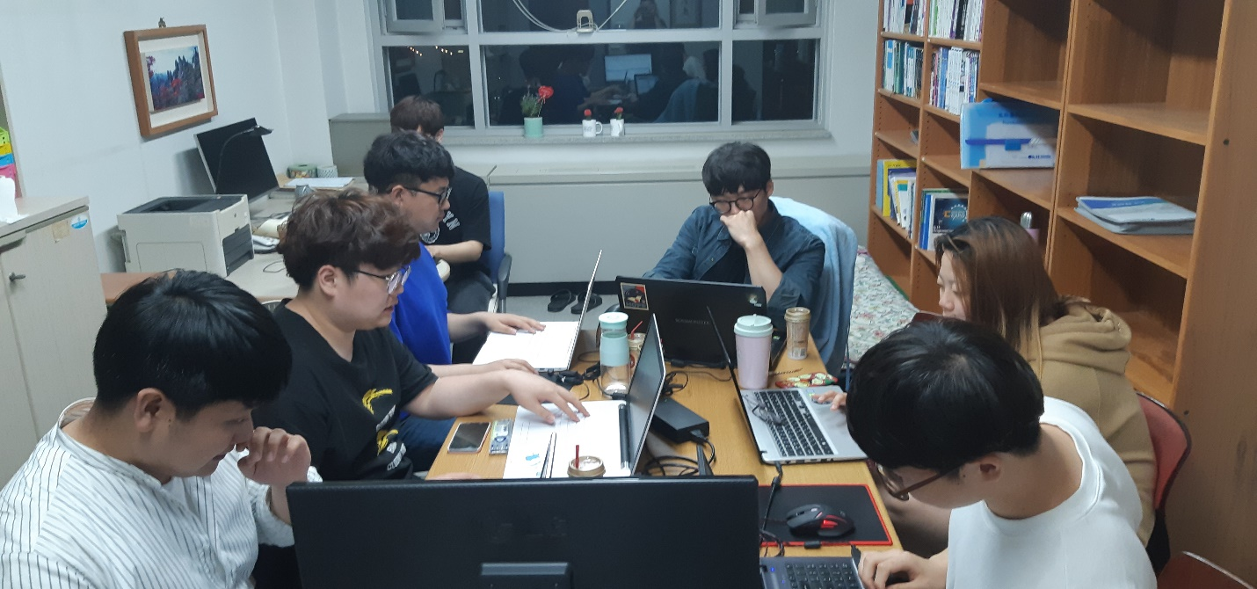

|  |  |  |
| --- | --- | --- |
| 결정사항 | 내용 | 진행일정 |
| 다음 회의전까지 시퀀스 다이어그램, 액티비티 다이어그램 각자 학습해오기 | 다음 회의 시 토론 |

|  |  |
| --- | --- |
| 특이사항 |  |